Fator
Veículo: O Estado de S.Paulo
Cidade: São Paulo - SP
Data: 23-03-06
Coluna: Investimentos
Página: H-2
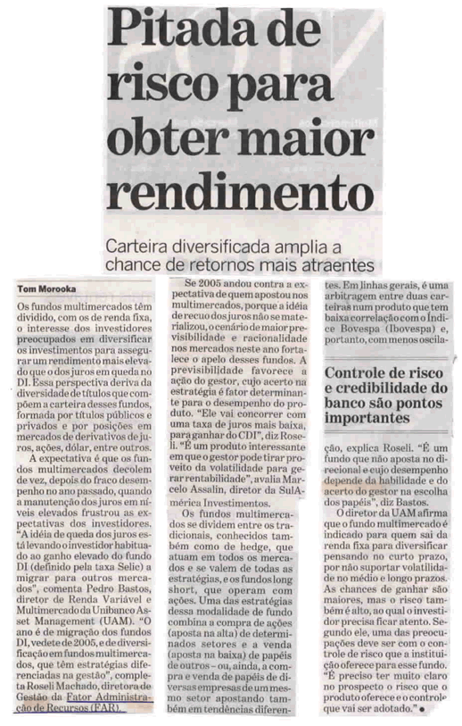

Fator
Veículo: O Estado de S.Paulo
Cidade: São Paulo - SP
Data: 23-03-06
Coluna: Investimentos
Página: H-2

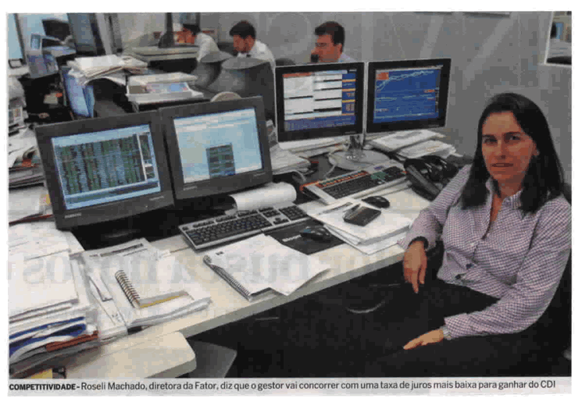

Fator
Veículo: O Estado de S.Paulo
Cidade: São Paulo - SP
Data: 23-03-06
Coluna: Investimentos
Página: H-1

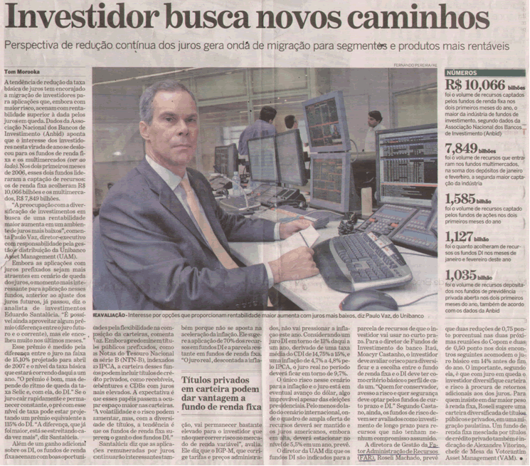

Fator
Veículo: O Estado de S.Paulo
Cidade: São Paulo - SP
Data: 23-03-06
Coluna: Investimentos
Página: H-2

